**บทที่ 3**

**วิธีการดำเนินการศึกษาและออกแบบระบบ**

ระบบจัดการร้านขายส่งผลไม้ออนไลน์ (Fruits Whole Sale Shop Management Online Shop) มีวัตถุประสงค์เพื่อให้ระบบสามารถจัดการข้อมูลผู้ใช้ จัดการกับข้อมูลการรับซื้อผลไม้แต่ละครั้ง จัดการข้อมูลค่าใช้จ่ายในการขนส่งผลไม้ จัดการข้อมูลพนักงาน จัดการข้อมูลค่าจ้างพนักงาน สามารถจัดการข่าวประชาสัมพันธ์ ดูรายงานสรุปผลกำไรย้อนหลัง จัดการการข้อมูลราคารับซื้อผลไม้แต่ละชนิด และ จัดการข้อมูลการขายผลไม้

**3.1 ขั้นตอนการรวบรวมข้อมูลและการวางแผนระบบ**

3.1.1 ศึกษาปัญหาและความต้องการ

การศึกษาปัญหาและความต้องการในการจัดการขายส่งผลไม้ออนไลน์ (Fruits Whole Sale Shop Management Online Shop) พบว่าระบบงานเก่าที่ดำเนินการอยู่พบปัญหาในการรับซื้อผลไม้โดยใช้กระดาษในการจดบันทึกรายละเอียดการรับซื้อผลไม้ต่างๆ หรือ ซื้อพัสดุสำหรับห่อหุ้มผลไม้บางชนิด และการขนส่งผลไม้แต่ละครั้งก็ใช้กระดาษในการจดบันทึกรายละเอียดค่าใช้จ่ายในการเดินทาง ค่าซ่อมบำรุงรถยนต์ที่ใช้ในการขนส่ง ค่าจ้างพนักงานในแต่ละครั้ง และ เสียภาษีในการขายผลไม้แต่ละครั้ง และ กำไรจากการขนส่งผลไม้แต่ละครั้ง ซึ่งทำให้ไม่เป็นระเบียบ หรือ อาจเกิดความผิดพลาดในการคำนวณค่าใช้จ่ายได้ หรือ กระดาษที่จดบันทึกอาจฉีกขาดหรือสูญหายได้

3.1.2 ขั้นตอนการวางแผนระบบ

การพัฒนาระบบร้านขายส่งผลไม้ออนไลน์ (Fruits Whole Sale Shop Management Online Shop) ระบบพัฒนาขึ้นโดยใช้ภาษา PHP,HTML, Javascript,Sql เป็นต้น และใช้ฐานข้อมูล Mysql โดยที่ระบบจะแบ่งออกเป็นผู้ใช้งาน 3 ประเภท คือ

3.1.2.1 ขอบเขต ผู้ดูแลระบบ (Admin) ประกอบด้วย

1) ผู้ดูแลระบบ สามารถจัดการข้อมูลผู้ใช้ (เพิ่ม/ลบ/แก้ไข ข้อมูลผู้ใช้)

2) ผู้ดูแลระบบ สามารถจัดการกับข้อมูลการรับซื้อผลไม้ (เพิ่ม/ลบ/แก้ไข)

3) ผู้ดูแลระบบ สามารถจัดการข้อมูลการขาย (เพิ่ม/ลบ/แก้ไข)

4) ผู้ดูแลระบบ สามารถจัดการข้อมูลพนักงาน (เพิ่ม/ลบ/แก้ไข)

5) ผู้ดูแลระบบ สามารถจัดการข้อมูลค่าใช้จ่าย (เพิ่ม/ลบ/แก้ไข)

6) ผู้ดูแลระบบ สามารถจัดการประชาสัมพันธ์ (เพิ่ม/ลบ/แก้ไข)

7) ผู้ดูแลระบบ สามารถจัดการข้อมูลผลไม้ (เพิ่ม/ลบ/แก้ไข)

8) ผู้ดูแลระบบ สามารถจัดการข้อมูลการสั่งซื้อผลไม้ (เพิ่ม/ลบ/แก้ไข)

9) ผู้ดูแลระบบ สามารถสร้างรายงานสรุปการขายผลไม้

3.1.2.2 ขอบเขตของผู้ใช้ (User) ประกอบด้วย

1) ผู้ใช้สามารถ ดูข้อมูลประชาสัมพันธ์

2) ผู้ใช้สามารถ สั่งซื้อผลไม้

**3.2 ขั้นตอนการวิเคราะห์ระบบและออกแบบระบบ**

ร้านขายส่งผลไม้ออนไลน์ (Fruits Whole Sale Shop Management Online Shop) ที่กล่าวมานั้นสามารถนำมาเขียนขั้นตอนและแผนภาพที่เกี่ยวข้องกับระบวนการทำงานของระบบ ดังนี้

3.2.1 แผนภาพ Decomposition Diagram แสดงการทำงานทั้งหมดของ ร้านขายส่งผลไม้ออนไลน์ (Fruits Whole Sale Shop Management Online) ดังภาพที่ 3-1

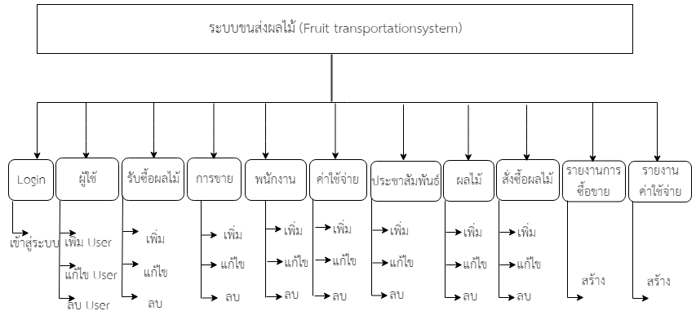

**ภาพที่** 3-**1** แผนภาพ Decomposition Diagram ร้านขายส่งผลไม้ออนไลน์ (Fruits Whole Sale Shop Management Online Shop)

3.2.2 แผนภาพ Context Diagram แสดงขั้นตอนการทำงานทั้งหมดของร้านขายส่งผลไม้ออนไลน์ (Fruits Whole Sale Shop Management Online Shop) ดังภาพที่ 3-2

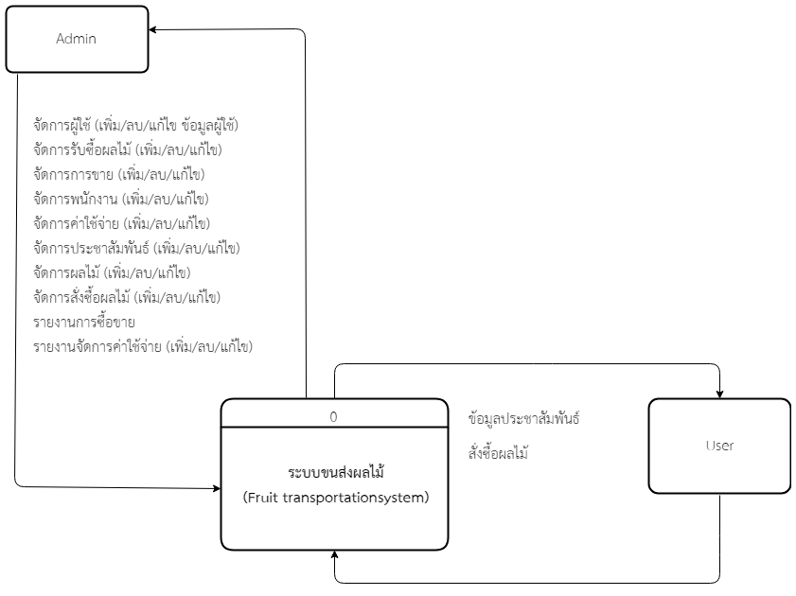

**ภาพที่** 3-2 แผนภาพ Context Diagram ร้านขายส่งผลไม้ออนไลน์ (Fruits Whole Sale Shop Management Online Shop)

3.2.3 แผนภาพ Data Flow Diagram Level 0 แสดงการทำงานทั้งหมดของร้านขายส่งผลไม้ออนไลน์ (Fruits Whole Sale Shop Management Online Shop) ดังภาพที่ 3-3

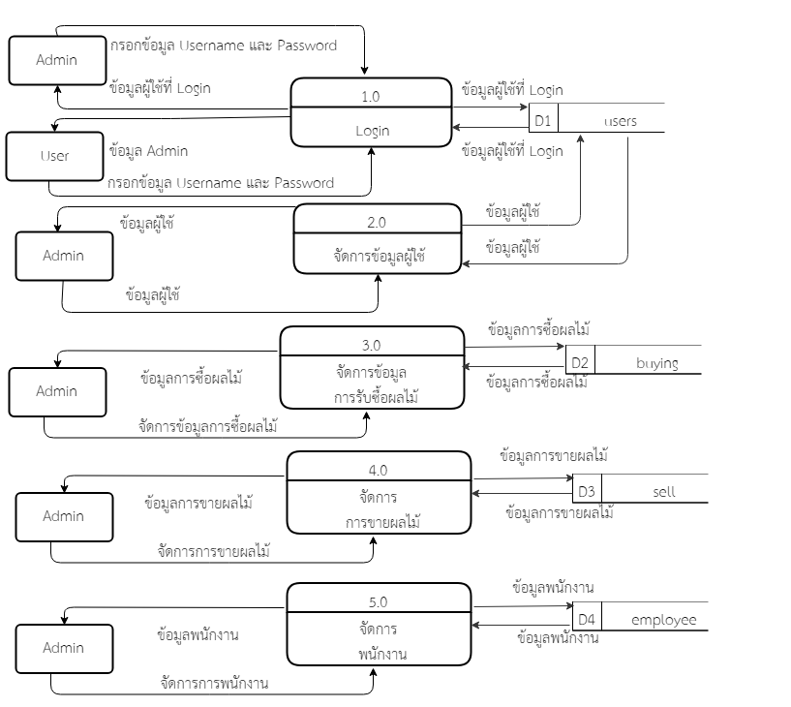

**ภาพที่** 3-3 แผนภาพ Data Flow Diagram Level 0 ร้านขายส่งผลไม้ออนไลน์ (Fruits Whole Sale Shop Management Online Shop)

3.2.3 แผนภาพ Data Flow Diagram Level 0 แสดงการทำงานทั้งหมดของร้านขายส่งผลไม้ออนไลน์ (Fruits Whole Sale Shop Management Online Shop) ดังภาพที่ 3-4 (ต่อ)

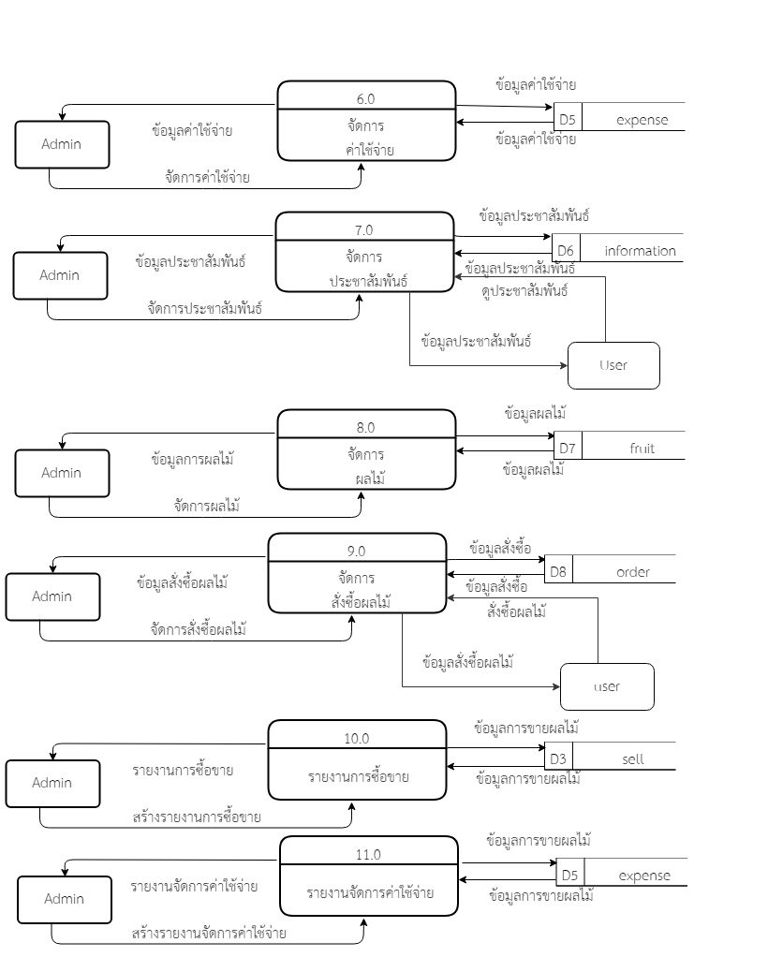

**ภาพที่** 3-4 แผนภาพ Data Flow Diagram Level 0 ร้านขายส่งผลไม้ออนไลน์ (Fruits Whole Sale Shop Management Online Shop) (ต่อ)

3.2.4 แผนภาพ Data Flow Diagram Level 1 Process 1.0 Login สามารถแบ่งกระบวนการทำงานเป็น Process ย่อย 2 Process ได้แก่ Process 1.0 การ Login และ Process 1.2 การ ตรวจสอบการ Login ซึ่ง Admin จะสามารถ Login เข้าระบบเพื่อทำงานของระบบได้ และ User สามารถ Login เข้าระบบเพื่อทำงานบางอย่างได้ดังภาพที่ 3-5

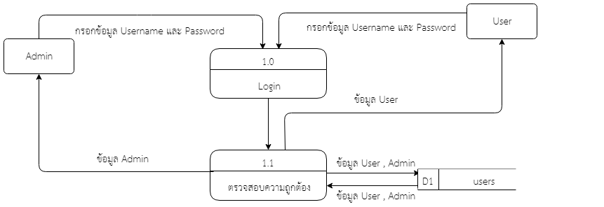

**ภาพที่** 3-5 แผนภาพ Data Flow Diagram Level 1 Process 1.0 Login

3.2.5 แผนภาพ Data Flow Diagram Level 1 Process 2.0 จัดการข้อมูล User สามารถแบ่งกระบวนการทำงานเป็น Process ย่อย 3 Process ได้แก่ Process 2.1 เพิ่มข้อมูลUser Process 2.2 แก้ไขข้อมูล User และ Process 2.3 ลบข้อมูล User ดังภาพที่ 3-6

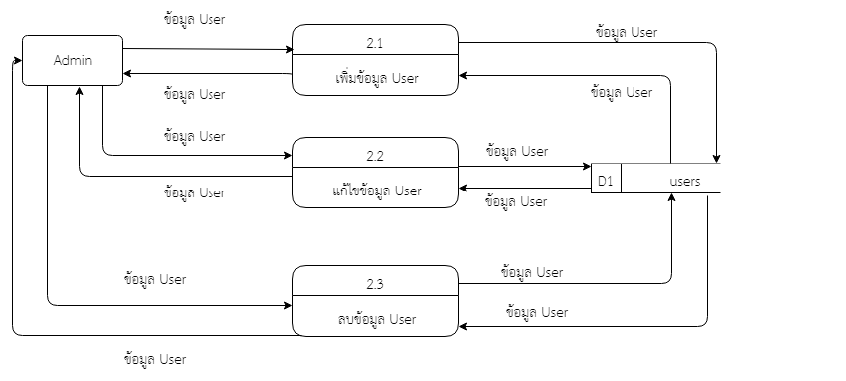

**ภาพที่** 3-6 แผนภาพ Data Flow Diagram Level 1 Process 2.0 จัดการข้อมูล User

3.2.6 แผนภาพ Data Flow Diagram Level 1 Process 3.0 จัดการข้อมูลการรับซื้อผลไม้ สามารถแบ่งกระบวนการทำงานเป็น Process ย่อย 3 Process ได้แก่ Process 3.1 เพิ่มข้อมูลการรับซื้อผลไม้ Process 3.2 แก้ไขข้อมูลการรับซื้อผลไม้ และ Process 3.3 ลบข้อมูลการรับซื้อผลไม้ ดังภาพที่ 3-7

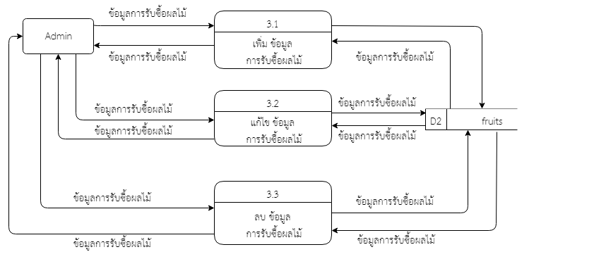

**ภาพที่** 3-7 แผนภาพ Data Flow Diagram Level 1 Process 3.0 จัดการข้อมูลการรับซื้อผลไม้

3.2.7 11 แผนภาพ Data Flow Diagram Level 1 Process 8.0 จัดการข้อมูลการขาย สามารถแบ่งกระบวนการทำงานเป็น Process ย่อย 3 Processได้แก่ Process 8.1 เพิ่ม การขาย Process 8.2 แก้ไข การขาย Process 8.3 ลบ การขาย ดังภาพที่ 3-8

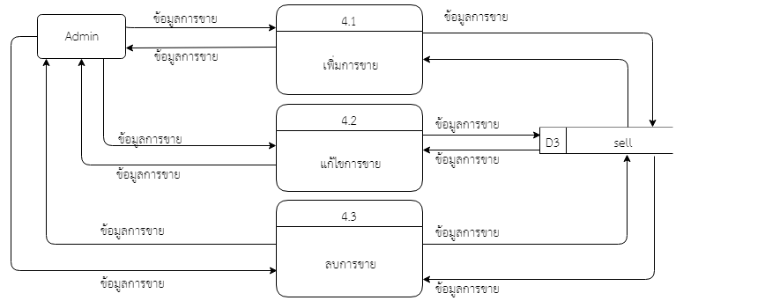

**ภาพที่** 3-8 แผนภาพ Data Flow Diagram Level 1 Process 8.0 จัดการข้อมูลการขาย

3.2.8 แผนภาพ Data Flow Diagram Level 1 Process 5.0 จัดการข้อมูล พนักงาน สามารถแบ่งกระบวนการทำงานเป็น Process ย่อย 3 Process ได้แก่ Process 5.1 เพิ่ม ข้อมูลพนักงาน Process 5.2 แก้ไข ข้อมูลพนักงาน และ Process 5.3 ลบข้อมูลพนักงาน ดังภาพที่ 3-9

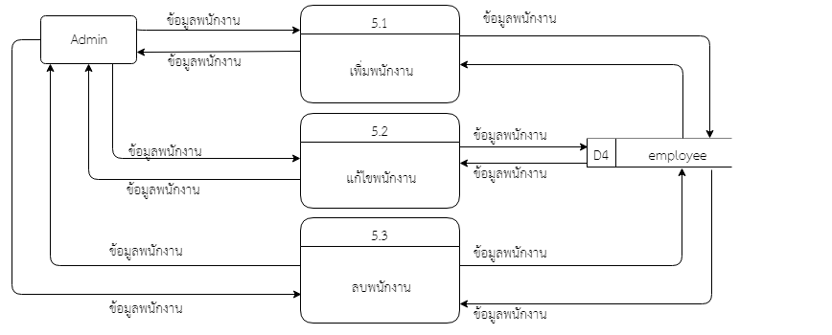

**ภาพที่** 3-9 แผนภาพ Data Flow Diagram Level 1 Process 5.0 จัดการข้อมูลพนักงาน

3.2.9 แผนภาพ Data Flow Diagram Level 1 Process 6.0 ค่าใช้จ่าย สามารถแบ่งกระบวนการทำงานเป็น Process ย่อย 3 Process ได้แก่ Process 6.1 เพิ่มค่าใช้จ่าย Process 6.2 แก้ไขค่าใช้จ่าย Process 6.3 ลบค่าใช้จ่าย ดังภาพที่ 3-10

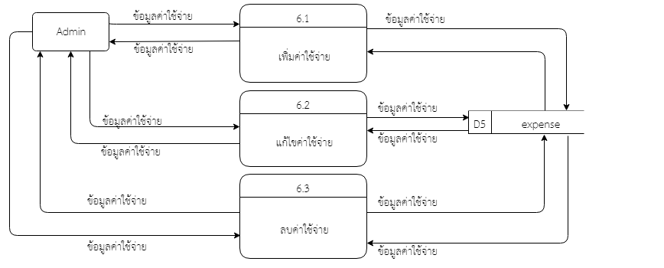

**ภาพที่** 3-10 แผนภาพ Data Flow Diagram Level 1 Process 6.0 ค่าใช้จ่าย

3.2.10 แผนภาพData Flow Diagram Level 1 Process 7.0 จัดการข้อมูลประชาสัมพันธ์สามารถแบ่งกระบวนการทำงานเป็น Process ย่อย 4 Processได้แก่ Process 7.1 เพิ่ม ข้อมูลประชาสัมพันธ์ Process 7.2 แก้ไข ข้อมูลประชาสัมพันธ์ Process 7.3 ลบ ข้อมูลประชาสัมพันธ์ และ Process 7.4 ดู ข้อมูลประชาสัมพันธ์ ดังภาพที่ 3-11

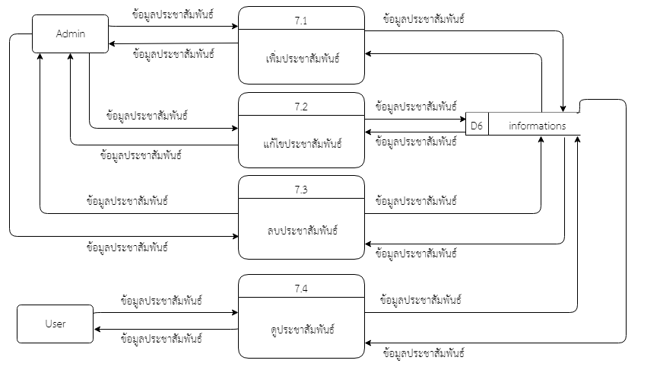

**ภาพที่** 3-11 แผนภาพ Data Flow Diagram Level 1 Process 7.0 ประชาสัมพันธ์

3.2.11 แผนภาพ Data Flow Diagram Level 1 Process 8.0 จัดการผลไม้ สามารถแบ่งกระบวนการทำงานเป็น Process ย่อย 3 Processได้แก่ Process 8.1 เพิ่ม ผลไม้ Process 8.2 แก้ไข ผลไม้ Process 8.3 ลบ ผลไม้ ดังภาพที่ 3-12

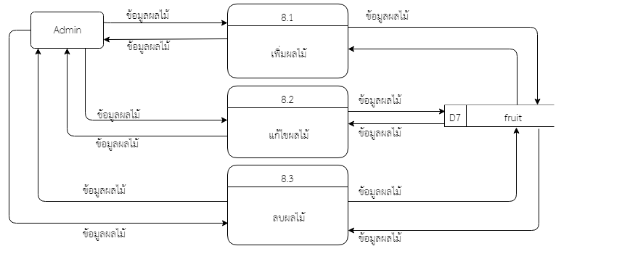

**ภาพที่** 3-12 แผนภาพ Data Flow Diagram Level 1 Process 8.0 จัดการผลไม้

3.2.12 แผนภาพ Data Flow Diagram Level 1 Process 9.0 จัดการการสั่งซื้อ สามารถแบ่งกระบวนการทำงานเป็น Process ย่อย 4 Process ได้แก่ Process 9.1 เพิ่มการสั่งซื้อ Process 9.2 แก้ ไขการสั่งซื้อ และ Process 9.3 การสั่งซื้อ Process 9.4 User สั่งซื้อ ดังภาพที่ 3-13

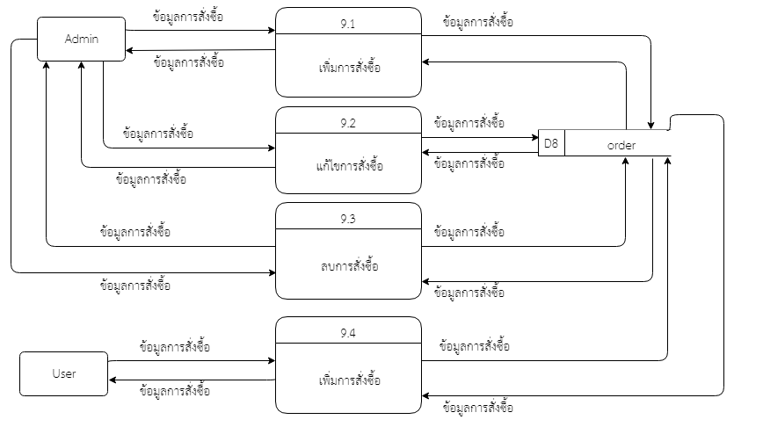

**ภาพที่** 3-13 แผนภาพ Data Flow Diagram Level 1 Process 9.0 จัดการการสั่งซื้อ

3.2.13 แผนภาพ Data Flow Diagram Level 1 Process 10.0 รายงานการซื้อขายสามารถสร้างรายงานการซื้อขายได้ ดังภาพที่ 3-14

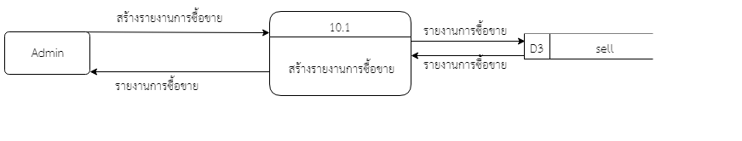

**ภาพที่** 3-14 แผนภาพ Data Flow Diagram Level 1 Process 9.0 รายงานการซื้อขาย

3.2.14 แผนภาพ Data Flow Diagram Level 1 Process 11.0 รายงานค่าใช้จ่าย สามารถสร้างรายงานค่าใช้จ่ายได้ ดังภาพที่ 3-15

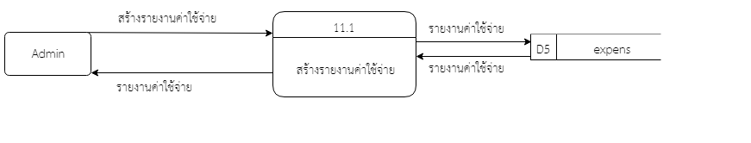

**ภาพที่** 3-15 แผนภาพ Data Flow Diagram Level 1 Process 9.0 รายงานการซื้อขาย

3.2.15 แผนภาพ Entity Relationship Diagram ร้านขายส่งผลไม้ออนไลน์ (Fruits Whole Sale Shop Management Online) Data Flow Diagram Level 0 มาวิเคราะห์จะสามารถเขียนแผนภาพแสดงความสัมพันธ์ระหว่างข้อมูล (Entity Relationship Diagram) ออกมาได้ 8 Entity ได้แก่ users, fruits, expenses, employees, report, informations, sell,orders ดังแสดงในภาพที่ 3-16

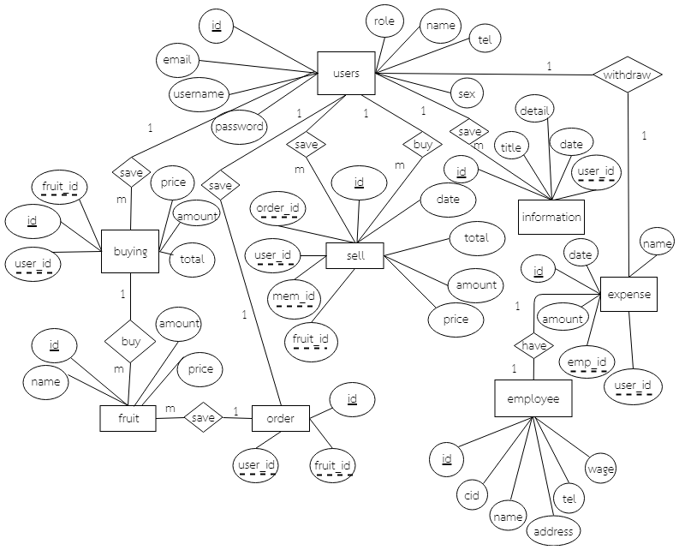

**ภาพที่** 3-16แผนภาพ Entity Relationship Diagram

3.2.16 Data Dictionary ร้านขายส่งผลไม้ออนไลน์ (Fruits Whole Sale Shop Management Online Shop)

จากแผนภาพ Entity Relationship Diagram สามารถอธิบายรายละเอียดต่างๆ ในแต่ Entity โดยแบ่งรายละเอียดได้เป็น 8 ตาราง ได้แก่ (ผู้ใช้) users, (การซื้อ) buying, (ขาย) sell, (ประชาสัมพันธ์) informations, (ค่าใช้จ่าย) expenses, (การสั่งซื้อ) order, (ผลไม้) fruit, (พนักงาน) employee

พจนานุกรมข้อมูล Data Dictionary อธิบายโครงสร้างที่ได้จากการออกแบบฐานข้อมูล

**ตารางที่ 3-1** ผู้ใช้ (users)

|  |  |  |  |  |  |
| --- | --- | --- | --- | --- | --- |
| ลำดับ | ชื่อฟิลด์ | ประเภทข้อมูล | ความหมาย | ประเภทคีย์ | Reference |
| 1 | id | Integer(11) | รหัส | PK |  |
| 2 | email | Varchar(100) | อีเมล์ |  |  |
| 3 | username | Varchar(100) | ชื่อผู้ใช้งาน |  |  |
| 4 | password | Varchar(100) | รหัสผ่าน |  |  |
| 5 | create_at | DateTime | วันที่สร้าง |  |  |
| 6 | role | Text | สิทธิ์การใช้งาน |  |  |

**ตารางที่ 3-2** การซื้อ (buying)

|  |  |  |  |  |  |
| --- | --- | --- | --- | --- | --- |
| ลำดับ | ชื่อฟิลด์ | ประเภทข้อมูล | ความหมาย | ประเภทคีย์ | Reference |
| 1 | id | Integer(11) | รหัสการซื้อ | PK |  |
| 2 | fruit_id | Integer(11) | รหัสสินค้า | FK | fruit |
| 3 | user_id | Integer(11) | รหัสผู้ใช้ | FK | users |
| 4 | price | Integer(11) | ราคา |  |  |
| 5 | amount | Integer(11) | จำนวน |  |  |
| 6 | total | Integer(11) | ราคารวม |  |  |

**ตารางที่ 3-3** ผลไม้ (fruits)

|  |  |  |  |  |  |
| --- | --- | --- | --- | --- | --- |
| ลำดับ | ชื่อฟิลด์ | ประเภทข้อมูล | ความหมาย | ประเภทคีย์ | Reference |
| 1 | id | Integer(11) | รหัส | PK |  |
| 2 | name | Varchar(255) | ชื่อผลไม้ |  |  |
| 3 | amount | Integer(11) | จํานวน |  |  |
| 4 | price | Varchar(255) | ราคาปัจจุบัน |  |  |

**ตารางที่ 3-4** ขาย (sell)

|  |  |  |  |  |  |
| --- | --- | --- | --- | --- | --- |
| ลำดับ | ชื่อฟิลด์ | ประเภทข้อมูล | ความหมาย | ประเภทคีย์ | Reference |
| 1 | id | Integer(11) | รหัสการขาย | PK |  |
| 2 | order_id | Integer(11) | รหัสการสั่งซื้อ | FK | order |
| 3 | user_id | Integer(11) | รหัสคนบันทึก | FK | users |
| 4 | mem_id | Integer(11) | รหัสคนซื้อ | FK | user |
| 5 | fruit_id | Integer(11) | รหัสผลไม้ | FK | fruit |
| 6 | amount | Integer(11) | จำนวน |  |  |
| 7 | price | Integet(11) | ราคา |  |  |
| 8 | Total | Integet(11) | ราคารวม |  |  |

**ตารางที่ 3-5** พนักงาน (employee)

|  |  |  |  |  |  |
| --- | --- | --- | --- | --- | --- |
| ลำดับ | ชื่อฟิลด์ | ประเภทข้อมูล | ความหมาย | ประเภทคีย์ | Reference |
| 1 | id | Integer(11) | รหัส | PK |  |
| 2 | cid | Varchar(13) | เลขบัตรประชาชน |  |  |
| 3 | name | Varchar(255) | ชื่อ-นามสกุล |  |  |
| 4 | address | Text | ที่อยู่ |  |  |
| 5 | tel | Varchar(10) | เบอร์โทรศัพท์ |  |  |
| 6 | wage | Integer(11) | ค่าจ้าง/วัน |  |  |

**ตารางที่ 3-6** ข่าวประชาสัมพันธ์ (information)

|  |  |  |  |  |  |
| --- | --- | --- | --- | --- | --- |
| ลำดับ | ชื่อฟิลด์ | ประเภทข้อมูล | ความหมาย | ประเภทคีย์ | Reference |
| 1 | id | Integer(11) | รหัส | PK |  |
| 2 | title | Integer(11) | ไทเติล |  |  |
| 3 | detail | Integer(11) | รายละเอียด |  |  |
| 4 | date | Date | วันที่ประกาศ |  |  |
| 5 | user_id | Date | ประกาศโดย |  |  |

**ตารางที่ 3-7** ค่าใช้จ่าย (expense)

|  |  |  |  |  |  |
| --- | --- | --- | --- | --- | --- |
| ลำดับ | ชื่อฟิลด์ | ประเภทข้อมูล | ความหมาย | ประเภทคีย์ | Reference |
| 1 | id | Integer(11) | รหัส | PK |  |
| 2 | emp_id | Integer(11) | รหัสพนักงาน |  |  |
| 3 | user_id | Integer(11) | รหัสผู้ใช้ |  |  |
| 4 | name | Varchar(255) | ชื่อการใช้จ่าย |  |  |
| 5 | date | Date | วันที่ |  |  |
| 6 | amount | Integer(11) | จำนวนเงิน |  |  |

**ตารางที่ 3-8** สั่งซื้อผลไม้ (order)

|  |  |  |  |  |  |
| --- | --- | --- | --- | --- | --- |
| ลำดับ | ชื่อฟิลด์ | ประเภทข้อมูล | ความหมาย | ประเภทคีย์ | Reference |
| 1 | id | Integer(11) | รหัส | PK |  |
| 2 | fruit_id | Integer(11) | รหัสผลไม้ | FK | fruit |
| 3 | date | date | วันที่สั่งซื้อ |  |  |
| 4 | location | Text | สถานที่จัดส่ง |  |  |
| 5 | user_id | Integer(11) | สั่งซื้อโดย |  |  |

**3.3 ขั้นตอนการออกแบบส่วนติดต่อกับผู้ใช้งาน (Interface)**

3.3.1 หน้าจอ Login ผู้ใช้ เพื่อเข้าสู่ระบบ ระขนส่งผลไม้ ดังภาพที่ 3-17

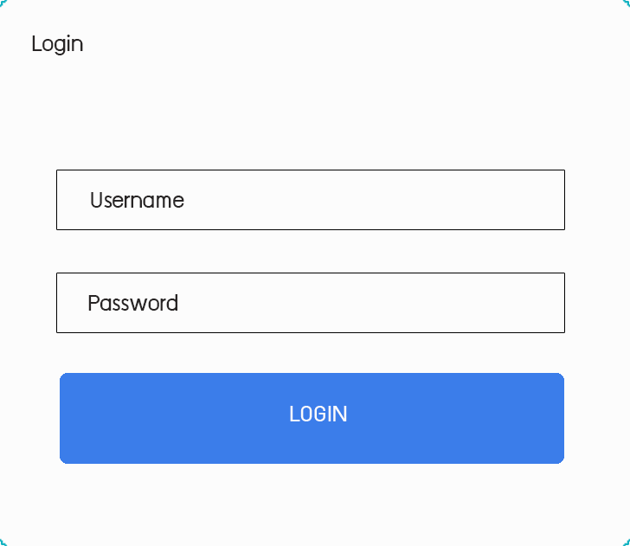

**ภาพที่** 3-17หน้าจอ Login ผู้ใช้ การเข้าใช้งานระบบ

3.3.2 หน้าจอโครงสร้างข้อมูลของ User แสดงภาพรวมของ User เมื่อเข้าสู่ระบบแล้ว ดังภาพที่ 3-18

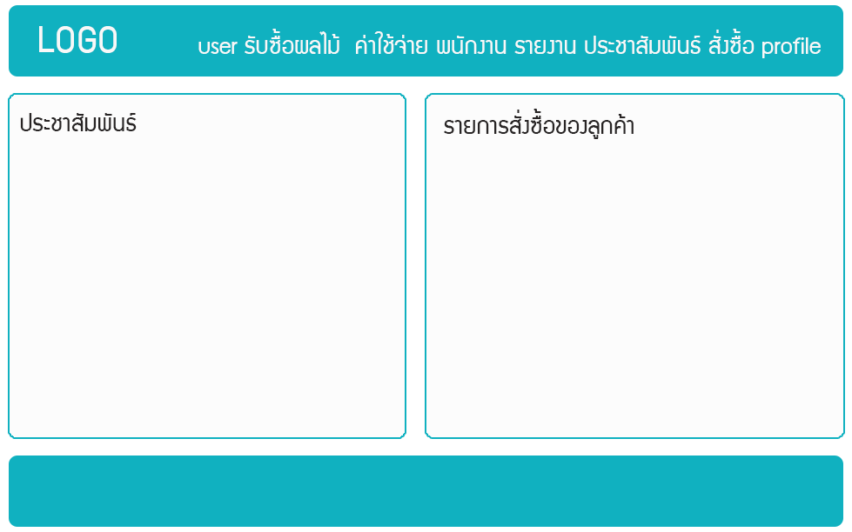

**ภาพที่** 3-18หน้าจอโครงสร้างข้อมูลของ User แสดงภาพรวมของ User เมื่อเข้าสู่ระบบแล้ว สามารถคลิกที่ปุ่มสั่งซื้อเพื่อสั่งซื้อผลไม้ได้

3.3.3 หน้าจอเมนูผู้ใช้งาน User สามารถคลิกที่เมนูเพื่อไปยังหน้าที่ต้องการได้ ดังภาพที่ 3-19



**ภาพที่** 3-19 หน้าจอเมนูผู้ใช้งาน User จะมีเมนู เมนูข่าวประชาสัมพันธ์เพื่อไปยังข่าวประชาสัมพันธ์ และ เมนูสั่งซื้อผลไม้เพื่อไปยังหน้าสั่งซื้อผลไม้

3.3.4 หน้าจอดูข่าวประชาสัมพันธ์ สามารถดูข่าวประชาสัมพันธ์ต่างๆได้ ดังภาพที่ 3-20



ชื่อเรื่อง : รับซื้อผลไม้  
รายละเอียด : รับซื้อผลไม้  
วันที่ประกาศ : 6/10/2018

**ภาพที่** 3-20 หน้าจอดูข่าวประชาสัมพันธ์ สามารถดูข่าวประชาสัมพันธ์ได้

3.3.5 หน้าจอการสั่งซื้อผลไม้ สามารถกดปุ่ม เพิ่มรายการเพื่อสั่งซื้อผลไม้ผ่านหน้าเว็บได้ ดังภาพที่ 3-21

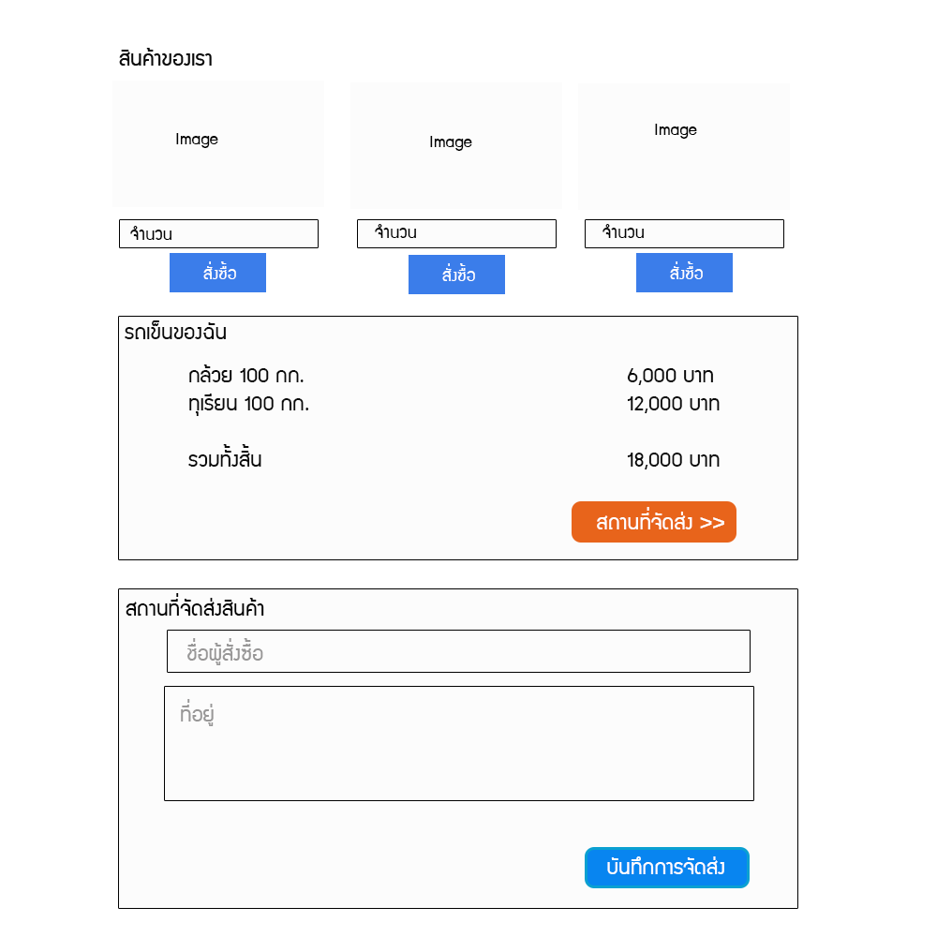

**ภาพที่** 3-21 หน้าจอการสั่งซื้อผลไม้ สามารถกดปุ่ม เพิ่มรายการเพื่อสั่งซื้อผลไม้ผ่านหน้าเว็บได้ และกดปุ่มชำระเงินเพื่อใส่สถานที่จัดส่งสินค้า

3.3.6 หน้าจอ Login Admin เพื่อเข้าสู่ระบบ ระขนส่งผลไม้ ดังภาพที่ 3-22



**ภาพที่** 3-22 หน้าจอ Login Admin

3.3.7 หน้าจอโครงสร้างเมนูของ Admin ดังภาพที่ 3-23



**ภาพที่** 3-23 หน้าจอโครงสร้างเมนูของ Admin จะมีเมนู ผู้ใช้ เมนูรับซื้อผลไม้ เมนูพนักงาน เมนูรายงาน เมนูประชาสัมพันธ์ เมนูสั่งซื้อ เพื่อนำทางไปในแต่ละหน้า

3.3.8 หน้าจอข้อมูลผู้ใช้แสดงข้อมูลผู้ใช้ สามารถเพิ่ม แก้ไข ลบ ข้อมูลผู้ใช้ ดังภาพที่ 3-24

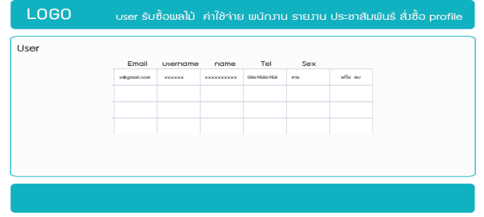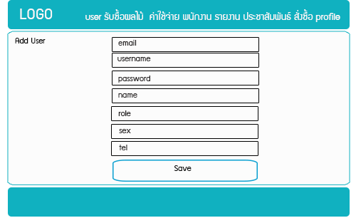

Add

**ภาพที่** 3-24 หน้าจอข้อมูลผู้ใช้แสดงข้อมูลผู้ใช้ สามารถกดปุ่มแก้ไข เพื่อเปิดฟอร์มแก้ไขผู้ใช้งาน และ ปุ่มลบเมื่อกดจะให้ยืนยันอีกทีว่าจะลบข้อมูลผู้ใช้ออกหรือไม่ถ้ากด ok ก็จะลบทันที

3.3.9 หน้าจอจัดการรับซื้อผลไม้สามารถเพิ่ม แก้ไข ลบ ข้อมูลรับซื้อผลไม้ได้ ดังภาพที่ 3-25

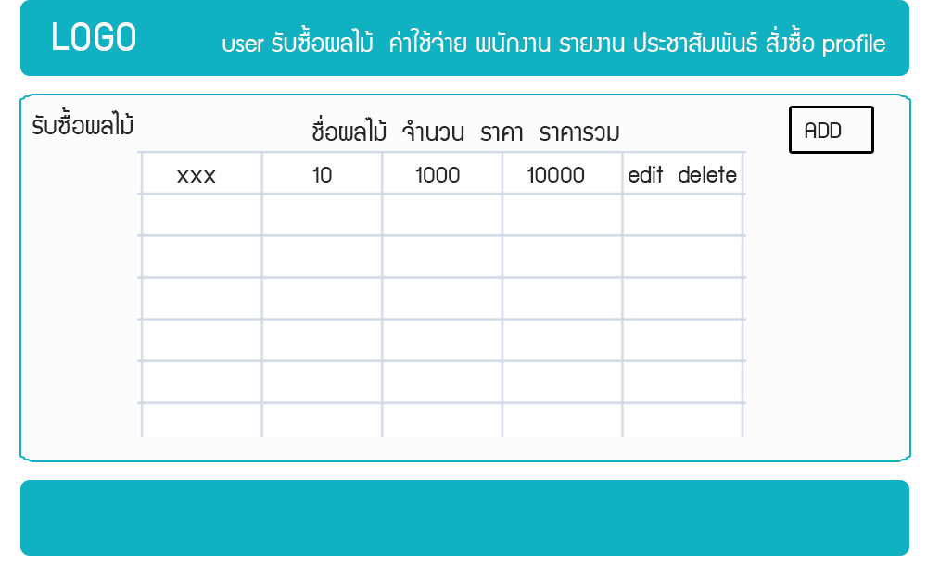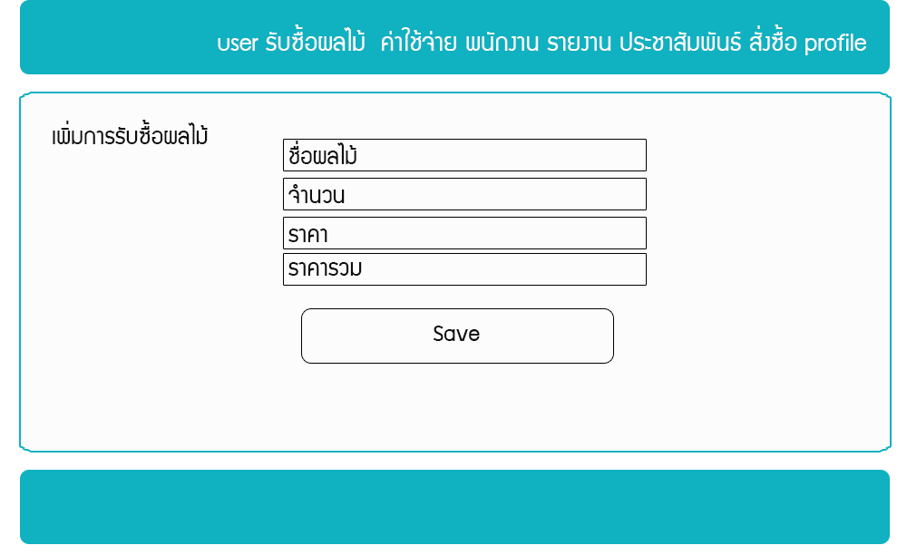

**ภาพที่** 3-25 การออกแบบหน้าจัดการรับซื้อผลไม้ หน้าจอจัดการรับซื้อผลไม้ สามารถกดปุ่มเพิ่ม เพื่อเพิ่มผลไม้ ปุ่มแก้ไขเพื่อแก้ไขผลไม้ ปุ่มลบเพื่อลบผลไม้

3.3.10 หน้าจอจัดการข้อมูลการขายผลไม้ สามารถ เพิ่ม แก้ไข ลบ ได้ ดังภาพที่ 3-26

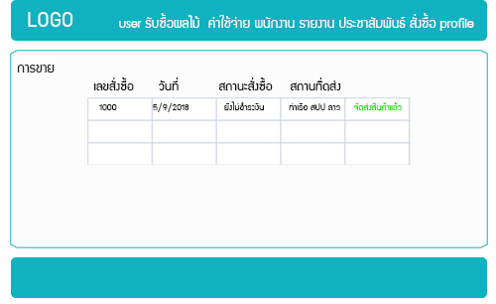

**ภาพที่** 3-26 หน้าจอจัดการข้อมูลการขายผลไม้ แสดงรายการขายผลไม้ เมื่อกดปุ่มแก้ไขจะแสดงฟอร์มแก้ไขขึ้นมา และเมื่อกดปุ่มลบระบบจะลบการขายผลไม้ออก

3.3.11 หน้าจอจัดการข้อมูลพนักงาน สามารถ เพิ่ม แก้ไข ลบ ได้ ดังภาพที่ 3-27

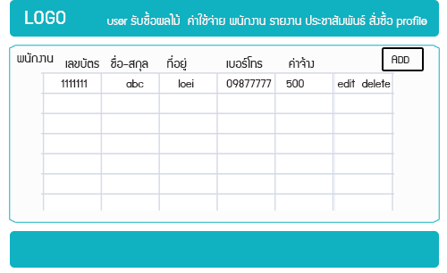 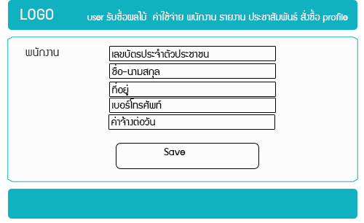

**ภาพที่** 3-27 หน้าจอจัดการข้อมูลพนักงาน จะมีปุ่มเพิ่มแก้ไขและลบ ถ้ากดปุ่มเพิ่มจะเปิดฟอร์มให้เพิ่มพนักงาน ถ้ากดปุ่มแก้ไขจะเปิดฟอร์มของพนักงานที่เลือก และถ้ากดปุ่มลบระบบจะลบพนักงานออก

3.3.12 หน้าจอจัดการข้อมูลค่าใช้จ่าย สามารถ เพิ่ม แก้ไข ลบ ได้ ดังภาพที่ 3-28

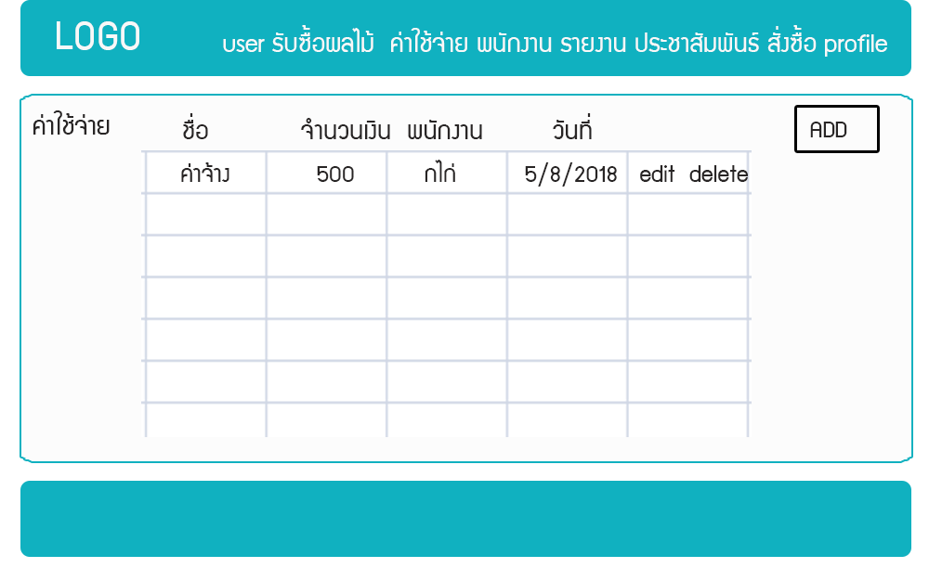 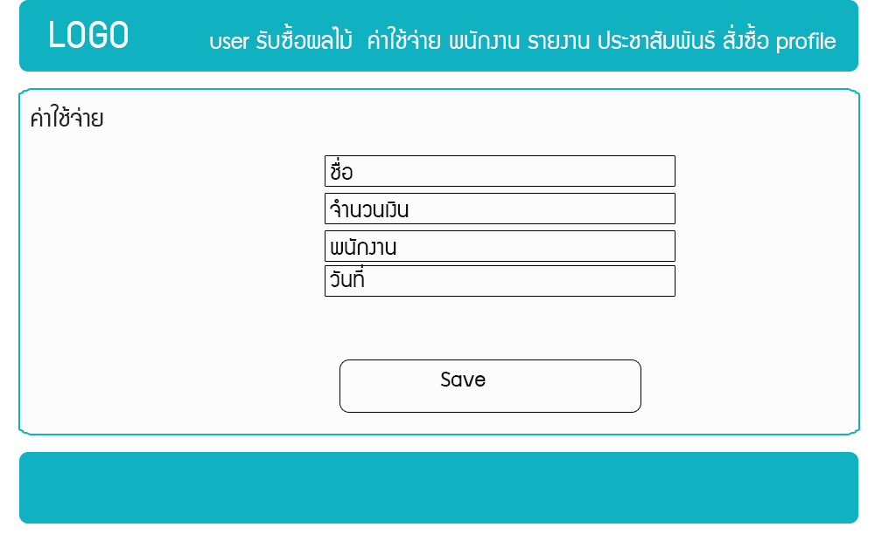

**ภาพที่** 3-28 หน้าจอจัดการข้อมูลค่าใช้จ่าย จะมีปุ่มเพิ่มแก้ไขและลบ ถ้ากดปุ่มเพิ่มจะเปิดฟอร์มให้เพิ่มค่าใช้จ่าย ถ้ากดปุ่มแก้ไขจะเปิดฟอร์มของค่าใช้จ่ายที่เลือก และถ้ากดปุ่มลบระบบจะลบค่าใช้จ่ายออก

3.3.13 หน้าจอจัดการข้อมูลประชาสัมพันธ์ สามารถ เพิ่ม แก้ไข ลบ ได้ ดังภาพที่ 3-29

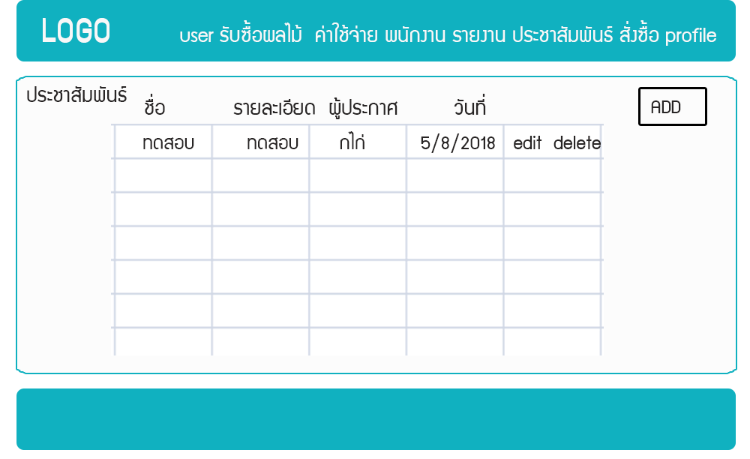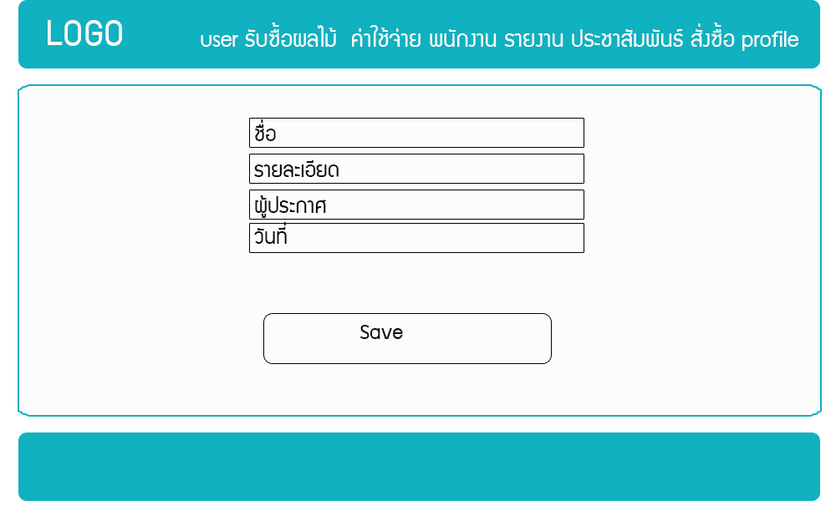

**ภาพที่** 3-29 หน้าจอจัดการข้อมูลประชาสัมพันธ์ จะมีปุ่มเพิ่มแก้ไขและลบ ถ้ากดปุ่มเพิ่มจะเปิดฟอร์มให้เพิ่มประชาสัมพันธ์ ถ้ากดปุ่มแก้ไขจะเปิดฟอร์มของประชาสัมพันธ์ที่เลือก ปุ่มลบจะลบประชาสัมพันธ์ออก

3.3.14 หน้าจอจัดการข้อมูลผลไม้ สามารถ เพิ่ม แก้ไข ลบ ได้ ดังภาพที่ 3-30

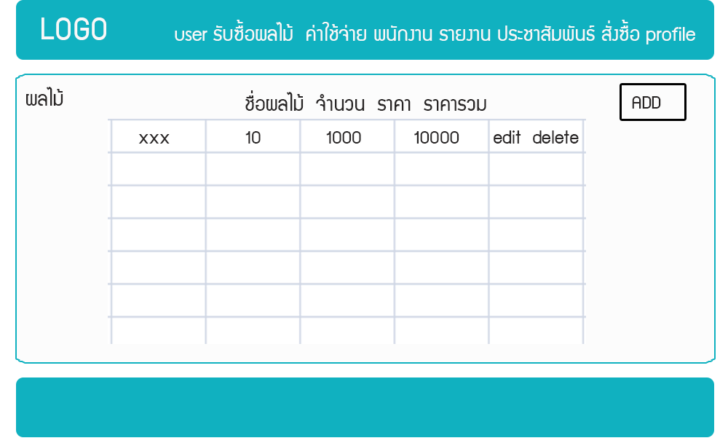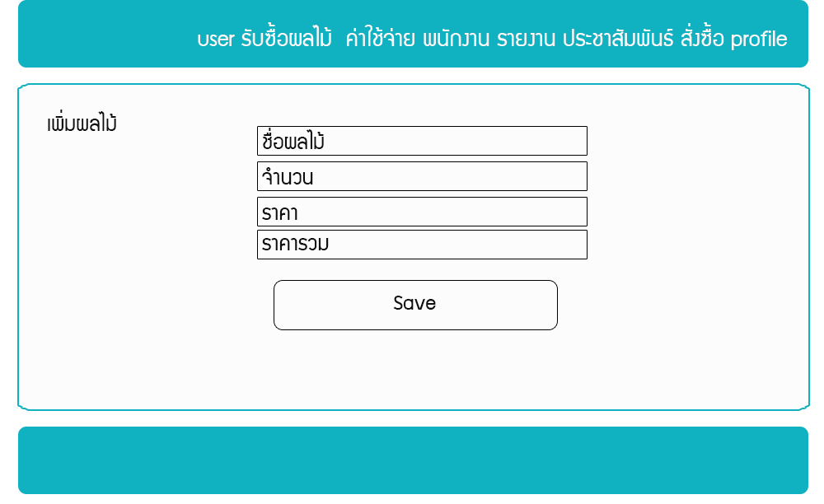

**ภาพที่** 3-30 หน้าจอจัดการข้อมูลผลไม้ สามารถ เพิ่ม แก้ไข ลบ ได้

3.3.15 หน้าจอข้อมูลการสั่งซื้อผลไม้ ดังภาพที่ 3-31

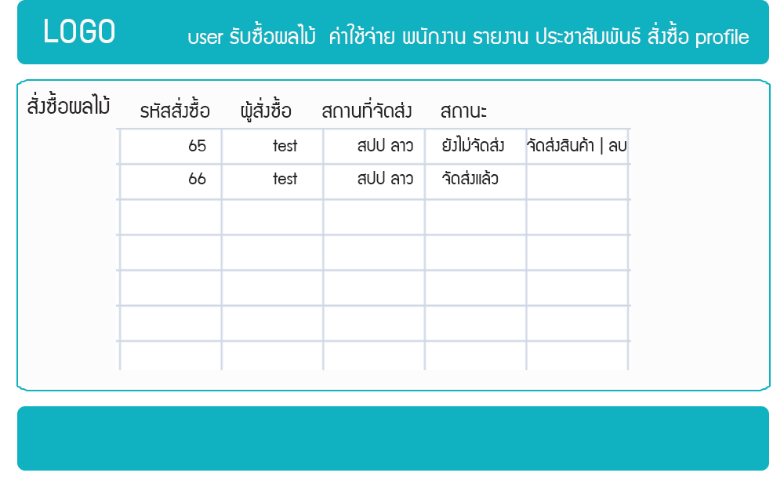

**ภาพที่** 3-31 หน้าจอข้อมูลการสั่งซื้อผลไม้ จะมีสองปุ่มคือจัดส่งสินค้ากับ ลบ ถ้ากดปุ่มจัดส่งสินค้า ระบบจะเปลี่ยนสถานะเป็นจัดส่งสินค้าแล้ว แต่ถ้าลบ ระบบก็จะลบรายการที่เลือกออกพร้อมทั้ง Update จำนวนผลไม้และราคา

3.3.16 หน้าจอสร้างรายงาน ดังภาพที่ 3-32

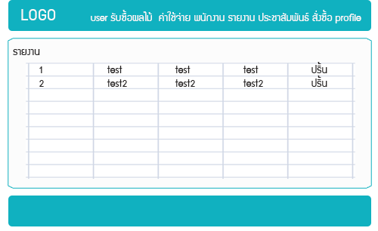

**ภาพที่** 3-32 หน้าจอสร้างรายงาน เลือกวันที่ต้องการสร้างรายงานและวันที่สิ้นสุดแล้วกดปุ่มสร้างรายงาน ระบบจะทำการสร้างรายงานจากวันที่ที่เลือก และถ้ากดปุ่มพิมพ์ระบบจะแสดงสถานะเตรียมพร้อมพิมพ์เพื่อให้กดยืนยัน